Фрактальная микрогеометрия и свойства биоактивных поверхностей на основе ядерных фильтров, модифицированных озоном в воздушной и водной средах
Желтова Анна Владимировна
Студент
Московский государственный университет имени М.В. Ломоносова,
факультет биоинженерии и биоинформатики, Москва, Россия
E-mail: annettezv@gmail.com
Шероховатость поверхности фильтра может оказывать значительное влияние на процесс очистки биологических жидкостей. Cнижение величины шероховатости и гидрофобизация поверхности фильтра могут положительно влиять на аналитическое определение и очистку биологических жидкостей от вирусов.
В результате компьютерного анализа изображений поверхности ядерных фильтров (ЯФ) на основе полиэтилентерефталатной плёнки, полученных методами растровой электронной и атомно-силовой микроскопии, установлены фрактальные характеристики микроструктуры поверхности ЯФ, подвергнутых обработке озон-кислородной смесью, синтезируемой на аноде электрохимического генератора озона (содержание озона до 10% (объём.)), в воздушной и водной средах. Значения фрактальных характеристик были сопоставлены с результатами измерений поверхностных свойств ЯФ, подвергнутых обработке озоном (рисунок 1, а, б).
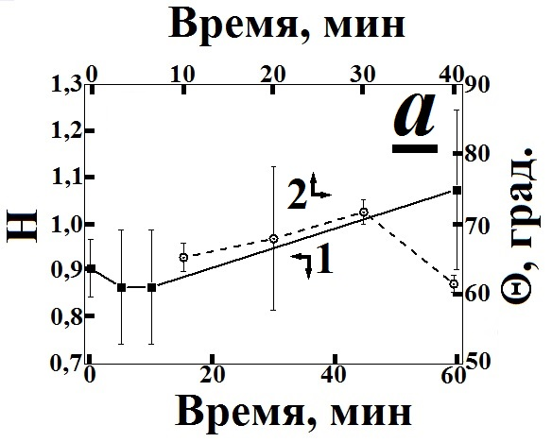 | 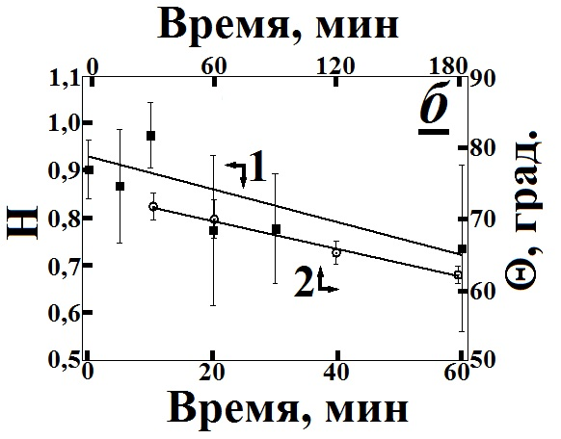
Рисунок 1 – Временная зависимость показателя Херста (1) и контактного угла смачивания по дистиллированной воде (2) для образцов ядерных фильтров, обработанных озон-кислородной смесью в воздушной (а) и водной (б) средах

Установлена корреляция между изменением фрактальных характеристик и смачиваемости поверхности ЯФ при проведении озонолиза в водной среде (рисунок 1, б): снижение величины контактного угла смачивания по воде (гидрофилизация поверхности ЯФ) сопровождалось уменьшением постоянной Херста. Напротив, обработка озоном в воздушной среде (рисунок 1, а) обнаруживает нелинейное изменение как фрактальных, так и поверхностных свойств ЯФ. Вслед за одновременным увеличением гидрофобности поверхности образцов и постоянной Херста на начальных стадиях озонолиза (при временах обработки до 30 минут) следует резкое увеличение смачиваемости поверхности образца ЯФ, который при этом разрушается. Таким образом, озонную обработку поверхности ЯФ в воздушной среде продолжительностью до 30 минут можно рекомендовать при проведении вирусологических анализов.
Настоящее исследование проведено при поддержке Министерства образования и науки Российской Федерации (Субсидия на проведение прикладных научных исследований от «20» октября 2014 года № 14.576.21.0053, уникальный идентификатор прикладных научных исследований RFMEFI57614X0053).

